Викладач: Маламан А.Ф.
alla.malaman@gmail.com

КН-307, дисципліна: Алгоритми і структури даних

Два тижні по дві пари, один тиждень - по одній парі.

Тема 1,2: Поняття алгоритму з поверненням

Загальна схема рекурсивного перебору. Перерахування комбінаторних об’єктів. Завдання перерахування всіх перестановок. Поєднання.

Тема 3,4: Задача оптимального вибору

Метод гілок і меж. Подання числа у вигляді суми заданих доданків

Тема 5: Основи аналізу алгоритмів на складність

Основи аналізу. Оцінка розміру вхідних даних. Одиниці вимірювання часу виконання алгоритму. Порядок зростання. Ефективність алгоритму в різних випадках.

Доступ: сайт коледжу http://www.mbk-pi.com.ua

Доступ до сторінки курсу:
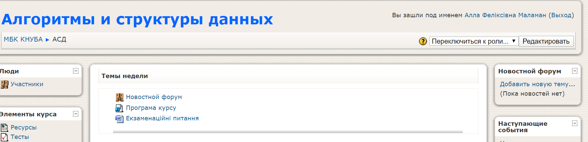
http://www.mbk-pi.com.ua/course/view.php?id=13&week=0#section-5

